TRƯỜNG THPT – TỔ TOÁN  Ngày soạn: ……/……/……… | Họ và tên giáo viên: ………………………………  Lớp dạy: …………… Ngày dạy: ……/……/………
KẾ HOẠCH BÀI DẠY CHUYÊN ĐỀ HỌC TẬP MÔN TOÁN LỚP 12

Chuyên đề 2: Ứng dụng toán học để giải quyết một số bài toán tối ưu
Thời gian thực hiện: (Số tiết 1: T23 – Chuyên đề học tập)
I. MỤC TIÊU
1. Về kiến thức
- Hệ thống hoá hai phương pháp giải bài toán tối ưu của Chuyên đề 2: phương pháp hình học giải bài toán quy hoạch tuyến tính hai biến (5 bước, điểm cực biên, miền đa giác và không là miền đa giác) và phương pháp đạo hàm (5 bước, các hàm số trong kinh tế).
- Giải được bài toán quy hoạch tuyến tính trong sản xuất, kinh doanh (Bài 2.11 – 2.13).
- Vận dụng đạo hàm giải bài toán tối ưu trong Vật lí, đời sống, kinh tế (Bài 2.14 – 2.17).
2. Về năng lực
a) Năng lực chung
- Tự chủ và tự học: tự ôn tập theo sơ đồ tư duy, tự kiểm tra kết quả bằng GeoGebra, máy tính cầm tay.
- Giao tiếp và hợp tác: thảo luận nhóm theo trạm bài tập; trình bày, phản biện lời giải.
- Giải quyết vấn đề và sáng tạo: lựa chọn phương pháp (quy hoạch tuyến tính hay đạo hàm) phù hợp với từng bài toán.
b) Năng lực đặc thù môn Toán
- Mô hình hóa toán học: nhận dạng bài toán: nhiều ràng buộc bậc nhất hai biến → quy hoạch tuyến tính; một đại lượng phụ thuộc một biến → đạo hàm.
- Tư duy và lập luận toán học: chứng minh lực kéo nhỏ nhất khi $tanθ=c$ (Bài 2.14); lập luận về điểm cực biên.
- Giải quyết vấn đề toán học: tìm điểm cực biên, giá trị lớn nhất, nhỏ nhất của hàm số.
- Sử dụng công cụ, phương tiện học toán: dùng GeoGebra vẽ miền chấp nhận được, đồ thị hàm số để kiểm chứng.
c) Năng lực số (Thông tư 02/2025/TT-BGDĐT, mức NC1 – THPT) và năng lực AI (Khung giáo dục AI – Quyết định 2422/QĐ-BGDĐT: NLa, NLb, NLc, NLd)
- 3.1.NC1a – Phát triển nội dung số: vẽ miền chấp nhận được, đồ thị góc nhìn $θ(x)$ bằng GeoGebra để kiểm chứng (HĐ2, HĐ3).
- NLa, NLc – Năng lực AI: nhận biết giới hạn của AI; kiểm chứng, đối chiếu kết quả AI: phát hiện lỗi trong lời giải do chatbot AI tạo ra (bỏ sót ràng buộc, tối đa hoá doanh thu thay cho lợi nhuận) và sửa lại (HĐ2 – Nhiệm vụ 3).
- NLb – Năng lực AI: đạo đức AI, trung thực học thuật: viết câu lệnh để AI chỉ gợi ý một bước; ghi Nhật ký sử dụng AI (HĐ2, HĐ3).
- 5.2.NC1b; 2.5.NC1a – Củng cố, luyện tập bài học trên môi trường số; an toàn, trung thực khi làm bài trực tuyến: Sử dụng hệ thống luyện tập trực tuyến do giáo viên/tổ chuyên môn tổ chức để củng cố nội dung bài học, nhận phản hồi và tự đánh giá kết quả; thực hiện đúng quy tắc an toàn, bảo mật và trung thực trong môi trường số. (Củng cố – bài luyện tập trên hệ thống Taode_thi_online.)
3. Về phẩm chất
- Trung thực: tự làm bài trắc nghiệm; ghi rõ phần có hỗ trợ của AI.
- Chăm chỉ: hoàn thành đầy đủ bài tập ôn tập, chuẩn bị tốt cho bài kiểm tra chuyên đề.
- Trách nhiệm: hợp tác, hỗ trợ bạn trong nhóm khi ôn tập; có ý thức sử dụng hợp lí nguồn lực trong sản xuất của gia đình.
II. THIẾT BỊ DẠY HỌC VÀ HỌC LIỆU
1. Thiết bị, học liệu truyền thống
- Giáo viên: Chuyên đề học tập Toán 12 (Kết nối tri thức với cuộc sống), kế hoạch bài dạy, máy tính, màn trình chiếu; GeoGebra; Phiếu học tập số 1, số 2 (Phụ lục); mã QR bài trắc nghiệm củng cố online.
- Học sinh: Chuyên đề học tập Toán 12, vở ghi, thước kẻ, máy tính cầm tay; ôn tập Bài 3, Bài 4 của Chuyên đề 2; làm trước Bài 2.11 – 2.13 (tr.44); điện thoại (GeoGebra, Trạm kiểm chứng AI, bài trắc nghiệm củng cố).
2. Công cụ số và AI hỗ trợ dạy học
Công cụ | Dùng ở hoạt động | Dùng để làm gì | Vai trò của GV
GeoGebra | HĐ2, HĐ3 | Kiểm chứng miền chấp nhận được, điểm cực biên; đồ thị góc nhìn, cường độ sáng | Thao tác mẫu; yêu cầu HS giải tay trước
Chatbot AI – GV sử dụng khi chuẩn bị bài | Chuẩn bị HĐ2 | Tạo lời giải “của AI” có lỗi (Phiếu số 2) | Thẩm định, chỉnh sửa trước khi dùng
Chatbot AI – HS sử dụng theo nhóm, 01 thiết bị/nhóm | HĐ2 (Nhiệm vụ 3) | Hỏi AI theo câu lệnh mẫu, đối chiếu với lời giải tay | Cung cấp câu lệnh mẫu; giám sát; yêu cầu ghi Nhật ký sử dụng AI
Google Classroom/Padlet của lớp | HĐ3 | Nộp sản phẩm | Nhận xét
Bài trắc nghiệm củng cố online (trên trang Taode_thi_online của GV; HS không cần tài khoản): https://trangtu66.github.io/Taode_thi_online/cc_btcccd2_t12.html – GV chiếu mã QR, theo dõi kết quả, xếp hạng trên trang quản lý (Khối 12).
Câu lệnh mẫu cho HS khi dùng chatbot AI: “Em đang ôn tập Chuyên đề Ứng dụng toán học giải bài toán tối ưu (Toán 12). Hãy chỉ ra bước sai trong lời giải sau (nếu có) và giải thích, không giải lại toàn bộ: …” (HĐ2).
III. TIẾN TRÌNH DẠY HỌC
Phân bố thời gian
Tiết (PPCT) | Hoạt động, nội dung | Thời gian (phút)
Tiết 1 (T23) | HĐ1. Mở đầu: hệ thống kiến thức Chuyên đề 2 (Phiếu số 1) | 5
 | HĐ2. Luyện tập – Nhiệm vụ 1: Quy hoạch tuyến tính (Bài 2.11 – 2.13) | 15
 | HĐ2. Luyện tập – Nhiệm vụ 2: Đạo hàm và bài toán tối ưu (Bài 2.14, 2.17) | 10
 | HĐ2. Luyện tập – Nhiệm vụ 3: Trạm kiểm chứng AI | 3
 | HĐ3. Vận dụng: góc nhìn bức tranh (Bài 2.15), cột đèn (Bài 2.16 – làm ở nhà) | 5
 | Củng cố: sơ đồ tư duy, trắc nghiệm online, chuẩn bị kiểm tra chuyên đề | 7
Tổng | 1 tiết | 45
TIẾT 1 (T23)
1. Hoạt động 1: Mở đầu – Hệ thống kiến thức Chuyên đề 2 (5 phút)
a) Mục tiêu: HS nhắc lại các bước giải bài toán quy hoạch tuyến tính và bài toán tối ưu bằng đạo hàm; phân biệt khi nào dùng phương pháp nào.
b) Nội dung:
Phiếu học tập số 1 – bảng so sánh hai phương pháp (Phụ lục).
c) Sản phẩm: Phiếu số 1 hoàn thành (đáp án ở Phụ lục).
d) Tổ chức thực hiện:
- Giao nhiệm vụ: GV phát Phiếu số 1; dãy trái điền cột “Quy hoạch tuyến tính”, dãy phải điền cột “Đạo hàm”.
- Thực hiện nhiệm vụ: HS nhớ lại, tra Bài 3, Bài 4; HS đã xem video ôn tập ở nhà.
- Báo cáo, thảo luận: Đại diện hai dãy đọc kết quả; lớp bổ sung.
- Kết luận, nhận định: GV chiếu sơ đồ tư duy chuyên đề; nhấn mạnh: nhiều ràng buộc bậc nhất, hai biến → quy hoạch tuyến tính; một biến, hàm phi tuyến → đạo hàm.
Video tham khảo: Quy Hoạch Tuyến Tính – Lý Thuyết Và Cách Giải Dễ Hiểu Nhất – kênh Thầy Đỗ Văn Đức – Toán THPT onthi365 – https://www.youtube.com/watch?v=cSH87RPjWoI (HĐ1, HS ôn tập ở nhà trước tiết học).
Video tham khảo: Toán Thực Tế – Hàm Số & Ứng dụng Đạo Hàm (Full Dạng) – Toán 12 – kênh Thầy Nguyễn Phan Tiến – https://www.youtube.com/watch?v=d62ALXk6D0Y (Ôn tập trước kiểm tra chuyên đề 2).
2. Hoạt động 2: Luyện tập (28 phút)
Nhiệm vụ 1. Quy hoạch tuyến tính – Bài 2.11 – 2.13 (15 phút)
a) Mục tiêu: HS lập và giải bài toán quy hoạch tuyến tính trong kinh doanh, sản xuất, tổ chức sự kiện.
b) Nội dung:
Bài 2.11 (SGK tr.44). Một cửa hàng chuyên về cà phê, có sẵn 75 kg cà phê Colombia nguyên chất và 120 kg cà phê thương hiệu của cửa hàng. Những thứ này sẽ được pha thành các gói cà phê 1 kg như sau: Một gói tiêu chuẩn có chứa 250 g cà phê Colombia nguyên chất và 750 g cà phê thương hiệu; một gói cao cấp chứa 500 g cà phê Colombia nguyên chất và 500 g cà phê thương hiệu.
a) Gọi $x$ là số gói cà phê tiêu chuẩn và $y$ là số gói cà phê cao cấp, hãy viết hệ bất phương trình bậc nhất mô tả số lượng gói có thể có của mỗi loại.
b) Biểu diễn hình học miền nghiệm của hệ bất phương trình bậc nhất nhận được ở câu a và tìm các đỉnh của miền nghiệm.
c) Lợi nhuận của mỗi gói cà phê tiêu chuẩn là 30 nghìn đồng và của mỗi gói cà phê cao cấp là 40 nghìn đồng. Hỏi cần chuẩn bị bao nhiêu gói cà phê mỗi loại để lợi nhuận thu được là lớn nhất? Giả sử rằng tất cả các gói cà phê đã chuẩn bị đều có thể bán được.
Bài 2.12 (SGK tr.44). Một nhà máy sản xuất hai loại sản phẩm, mỗi sản phẩm yêu cầu sử dụng ba máy. Máy đầu tiên có thể được sử dụng nhiều nhất là 70 giờ, máy thứ hai nhiều nhất là 40 giờ và máy thứ ba nhiều nhất là 90 giờ. Sản phẩm thứ nhất cần 2 giờ trên máy I, 1 giờ trên máy II và 1 giờ trên máy III; sản phẩm thứ hai cần 1 giờ cho mỗi máy I, II và 3 giờ trên máy III. Nếu lợi nhuận là 400 nghìn đồng/đơn vị cho sản phẩm thứ nhất và 600 nghìn đồng/đơn vị cho sản phẩm thứ hai, thì cần sản xuất bao nhiêu đơn vị mỗi sản phẩm để lợi nhuận thu được là lớn nhất?
Bài 2.13 (SGK tr.44). Một công ty bán hàng toàn quốc đang lên kế hoạch tổ chức cuộc họp bán hàng tại Đà Nẵng. Giá vé máy bay khứ hồi thấp nhất từ Hà Nội đến Đà Nẵng là 2 triệu đồng và giá vé khứ hồi thấp nhất từ Thành phố Hồ Chí Minh đến Đà Nẵng là 2,4 triệu đồng. Có 28 đại diện bán hàng ở Hà Nội và 22 đại diện bán hàng ở Thành phố Hồ Chí Minh có thể đến Đà Nẵng dự cuộc họp này. Tổng cộng ít nhất 40 đại diện bán hàng từ Hà Nội và Thành phố Hồ Chí Minh phải tham dự cuộc họp này với ít nhất 12 người từ Hà Nội và 16 người từ Thành phố Hồ Chí Minh. Cần cử bao nhiêu đại diện bán hàng ở Hà Nội và bao nhiêu đại diện bán hàng ở Thành phố Hồ Chí Minh đến dự cuộc họp bán hàng ở Đà Nẵng để tổng chi phí vé máy bay là nhỏ nhất?
c) Sản phẩm:
2.11: a) $\left\{\begin{aligned}x≥0, y≥0 \\ 250x+500y≤75 000 \\ 750x+500y≤120 000\end{aligned}\right.⇔\left\{\begin{aligned}x≥0, y≥0 \\ x+2y≤300 \\ 3x+2y≤480.\end{aligned}\right.$
b) Miền tứ giác $OABC$ với $O(0;0)$, $A(160;0)$, $B(90;105)$, $C(0;150)$.
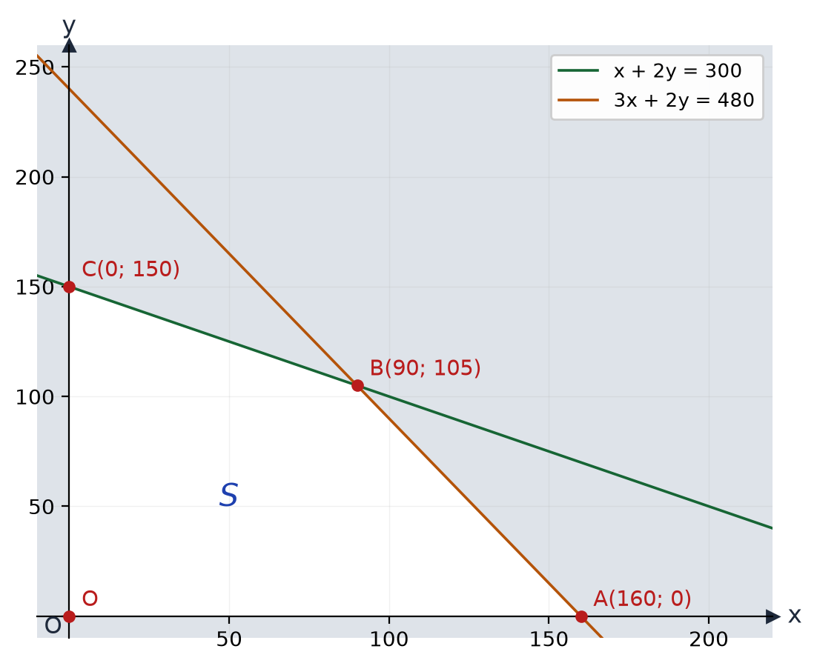
c) $F=30x+40y$ (nghìn đồng): $F(O)=0$; $F(A)=4 800$; $F(B)=6 900$; $F(C)=6 000$. Chuẩn bị 90 gói tiêu chuẩn và 105 gói cao cấp, lợi nhuận lớn nhất 6 900 nghìn đồng.
2.12: $\left\{\begin{aligned}x≥0, y≥0 \\ 2x+y≤70 \\ x+y≤40 \\ x+3y≤90.\end{aligned}\right.$ Ngũ giác $O$, $A(0;30)$, $B(15;25)$, $C(30;10)$, $D(35;0)$; $F=400x+600y$: $0$; $18 000$; $21 000$; $18 000$; $14 000$. Sản xuất 15 sản phẩm thứ nhất, 25 sản phẩm thứ hai; lợi nhuận lớn nhất 21 000 nghìn đồng.
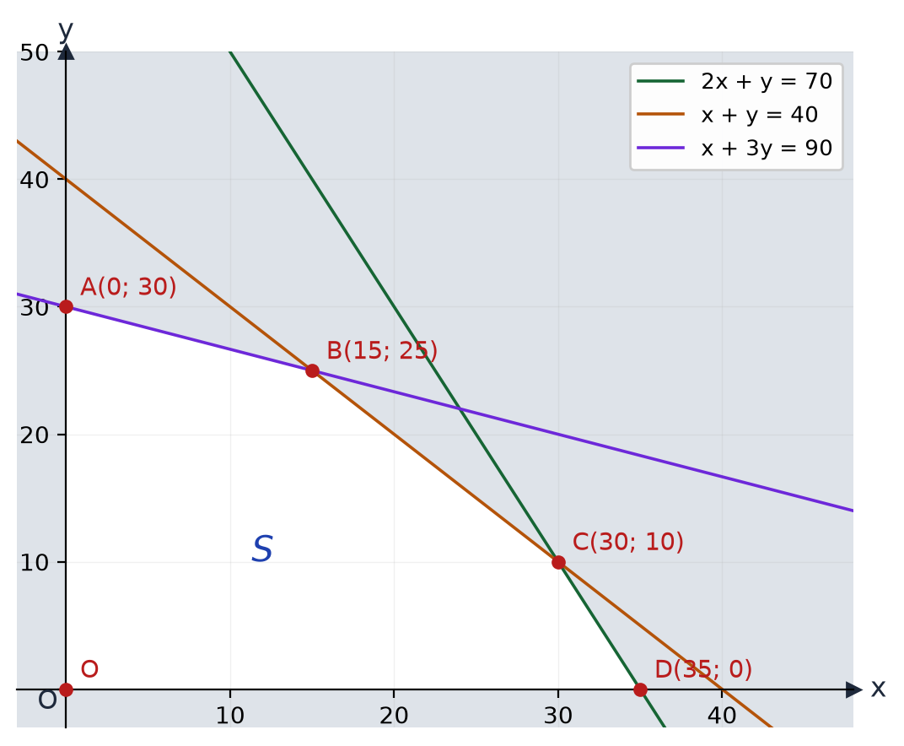
2.13: $\left\{\begin{aligned}12≤x≤28 \\ 16≤y≤22 \\ x+y≥40.\end{aligned}\right.$ Tứ giác $A(28;22)$, $B(18;22)$, $C(24;16)$, $D(28;16)$; $F=2x+2,4y$ (triệu đồng): $108,8$; $88,8$; $86,4$; $94,4$. Cử 24 người ở Hà Nội, 16 người ở TP. Hồ Chí Minh; chi phí nhỏ nhất 86,4 triệu đồng.
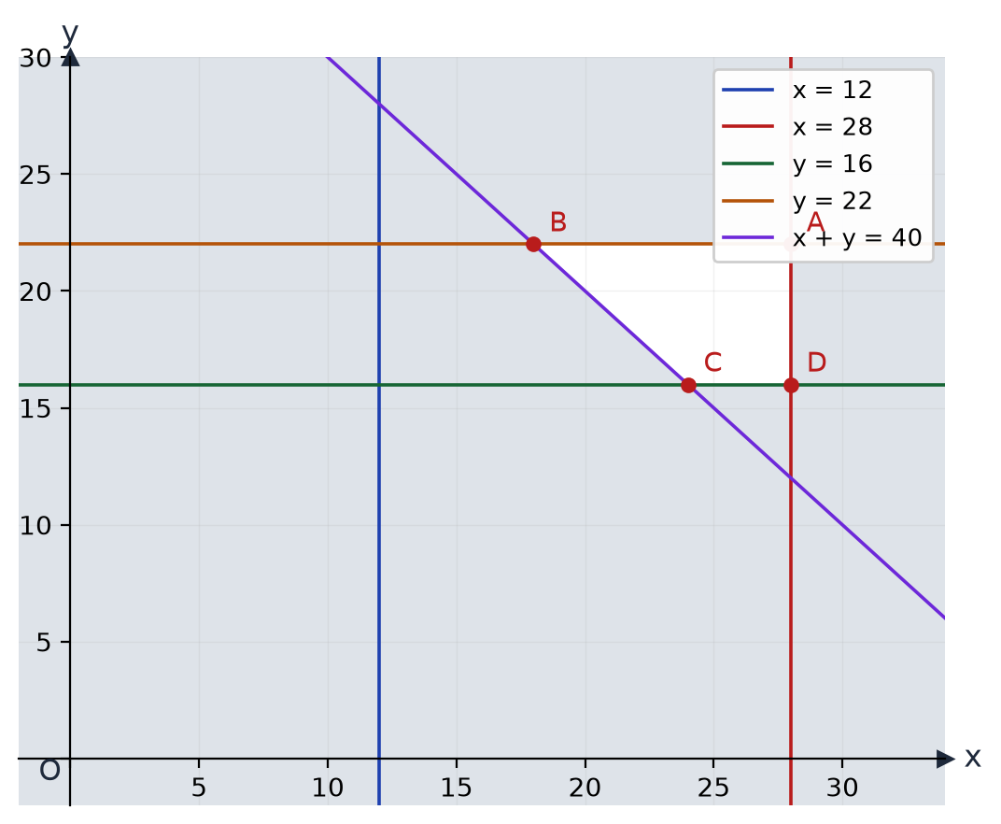
d) Tổ chức thực hiện:
- Giao nhiệm vụ: Trạm bài tập: nhóm 1, 2 làm Bài 2.11; nhóm 3, 4 làm Bài 2.12; nhóm 5, 6 làm Bài 2.13 (10 phút).
- Thực hiện nhiệm vụ: HS đổi đơn vị (g → kg), viết hệ, vẽ miền trên giấy kẻ ô; kiểm chứng điểm cực biên bằng GeoGebra.
- Báo cáo, thảo luận: Mỗi bài một nhóm trình bày nhanh; lớp kiểm tra các điểm cực biên có thoả mọi ràng buộc.
- Kết luận, nhận định: GV chốt: thống nhất đơn vị trước khi lập ràng buộc; số người, số gói là số nguyên – kiểm tra phương án tối ưu.
Nhiệm vụ 2. Đạo hàm và bài toán tối ưu – Bài 2.14, 2.17 (10 phút)
a) Mục tiêu: HS vận dụng đạo hàm chứng minh điều kiện lực kéo nhỏ nhất; tìm giá bán cho lợi nhuận lớn nhất.
b) Nội dung:
Bài 2.14 (SGK tr.44). Một vật nặng có khối lượng $m$ được kéo dọc theo mặt phẳng nằm ngang nhờ một sợi dây hợp với phương ngang một góc $θ$. Trong Vật lí, ta biết rằng lực kéo $F$ cần thiết để di chuyển vật được cho bởi công thức $F=\frac{cmg}{csinθ+cosθ}$, trong đó $g$ là gia tốc trọng trường và $c$ là hệ số ma sát của bề mặt (Theo Sullivan and Miranda, Calculus, W.H. Freeman and Company, 2014). Chứng tỏ rằng lực kéo $F$ nhỏ nhất khi $tanθ=c$.
Bài 2.17 (SGK tr.45). Giả sử một loại hàng hoá có hàm cầu được mô hình hoá bởi $p=100−0,5x$ và hàm chi phí được mô hình hoá bởi $C=40x+37,5$, trong đó $p$ (nghìn đồng) là giá của một đơn vị hàng hoá đó.
a) Mức giá nào sẽ mang lại lợi nhuận lớn nhất?
b) Khi lợi nhuận là lớn nhất, chi phí trung bình cho mỗi đơn vị là bao nhiêu?
c) Sản phẩm:
2.14: $0≤θ<{90}^{∘}$; $F^{′}(θ)=\frac{−cmg(ccosθ−sinθ)}{{\left(csinθ+cosθ\right)}^{2}}$; $F^{′}(θ)=0⇔tanθ=c$. Gọi $θ_{0}$ là góc với $tanθ_{0}=c$: $F^{′}(θ)<0$ khi $0≤θ<θ_{0}$ và $F^{′}(θ)>0$ khi $θ_{0}<θ<{90}^{∘}$, nên $F$ nhỏ nhất khi $tanθ=c$.
2.17: a) $P(x)=x(100−0,5x)−(40x+37,5)=60x−0,5x^{2}−37,5$; $P^{′}(x)=60−x=0⇔x=60$ ($P^{′}$ đổi dấu từ dương sang âm). Giá $p=100−0,5·60=70$ nghìn đồng. b) Chi phí trung bình $\frac{C(60)}{60}=\frac{2 437,5}{60}=40,625$ nghìn đồng/đơn vị.
d) Tổ chức thực hiện:
- Giao nhiệm vụ: Nhóm lẻ làm Bài 2.14 (gợi ý: tìm giá trị lớn nhất của mẫu số); nhóm chẵn làm Bài 2.17.
- Thực hiện nhiệm vụ: HS tính đạo hàm, xét dấu; GV hỗ trợ đạo hàm của hàm hợp, hàm lượng giác.
- Báo cáo, thảo luận: 2 nhóm trình bày; lớp thảo luận vì sao giá cho lợi nhuận lớn nhất (70) khác giá cho doanh thu lớn nhất (50).
- Kết luận, nhận định: GV chốt: $F$ nhỏ nhất ⇔ mẫu số lớn nhất; trong kinh tế phải tối đa hoá lợi nhuận, không phải doanh thu.
Nhiệm vụ 3. Trạm kiểm chứng AI (3 phút)
a) Mục tiêu: HS phát hiện, sửa lỗi trong lời giải do AI tạo ra (NLa, NLc); ghi Nhật ký sử dụng AI (NLb).
b) Nội dung:
Phiếu học tập số 2 – “Trạm kiểm chứng AI” (Phụ lục).
c) Sản phẩm: Đáp án ở Phụ lục; Nhật ký sử dụng AI.
d) Tổ chức thực hiện:
- Giao nhiệm vụ: Nhóm lẻ nhận Lời giải AI số 1, nhóm chẵn nhận Lời giải AI số 2.
- Thực hiện nhiệm vụ: HS đối chiếu với kết quả vừa làm ở Nhiệm vụ 1, 2.
- Báo cáo, thảo luận: 1 nhóm lẻ, 1 nhóm chẵn nêu lỗi.
- Kết luận, nhận định: GV chốt: kiểm tra đủ ràng buộc; xác định đúng đại lượng cần tối ưu.
3. Hoạt động 3: Vận dụng (5 phút; hoàn thiện ở nhà)
a) Mục tiêu: HS vận dụng đạo hàm vào bài toán góc nhìn, chiếu sáng; dùng GeoGebra kiểm chứng (3.1.NC1a).
b) Nội dung:
Bài 2.15 (SGK tr.45). Một bức tranh cao 4 m được treo trên tường có mép dưới cao hơn tầm mắt người quan sát 3 m (như hình vẽ). Người quan sát phải đứng cách tường bao nhiêu mét để có được tầm nhìn thuận lợi nhất (tức là, có góc nhìn $θ$ lớn nhất)?
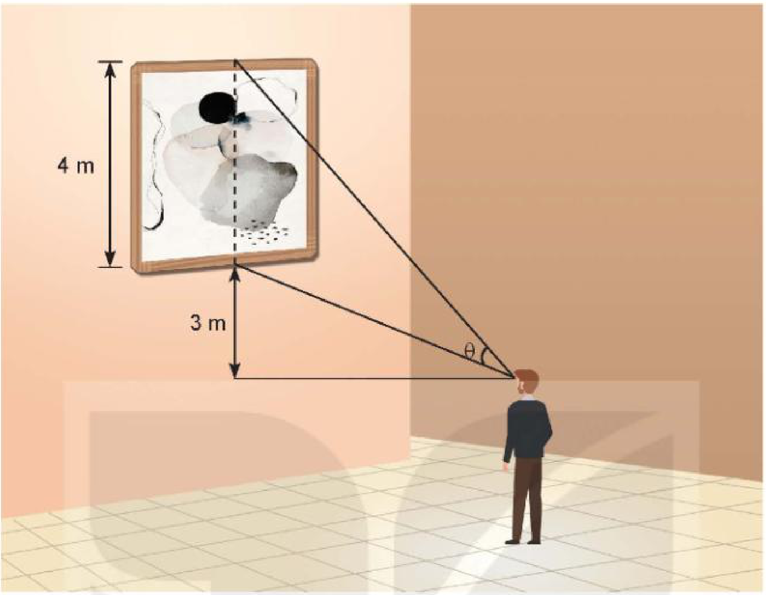
Bài 2.16 (SGK tr.45) – làm ở nhà. Một khu vực hình tròn có bán kính 20 m được bao quanh bởi một lối đi bộ (như hình vẽ). Một bóng đèn được lắp ở trên đỉnh cột nằm ở tâm của khu vực. Hỏi độ cao của cột đèn là bao nhiêu thì sẽ chiếu sáng mạnh nhất cho lối đi bộ? Biết rằng cường độ chiếu sáng được cho bởi công thức $I=\frac{sinθ}{s}$, trong đó $s$ là khoảng cách từ nguồn sáng và $θ$ là góc mà ánh sáng chiếu vào bề mặt.
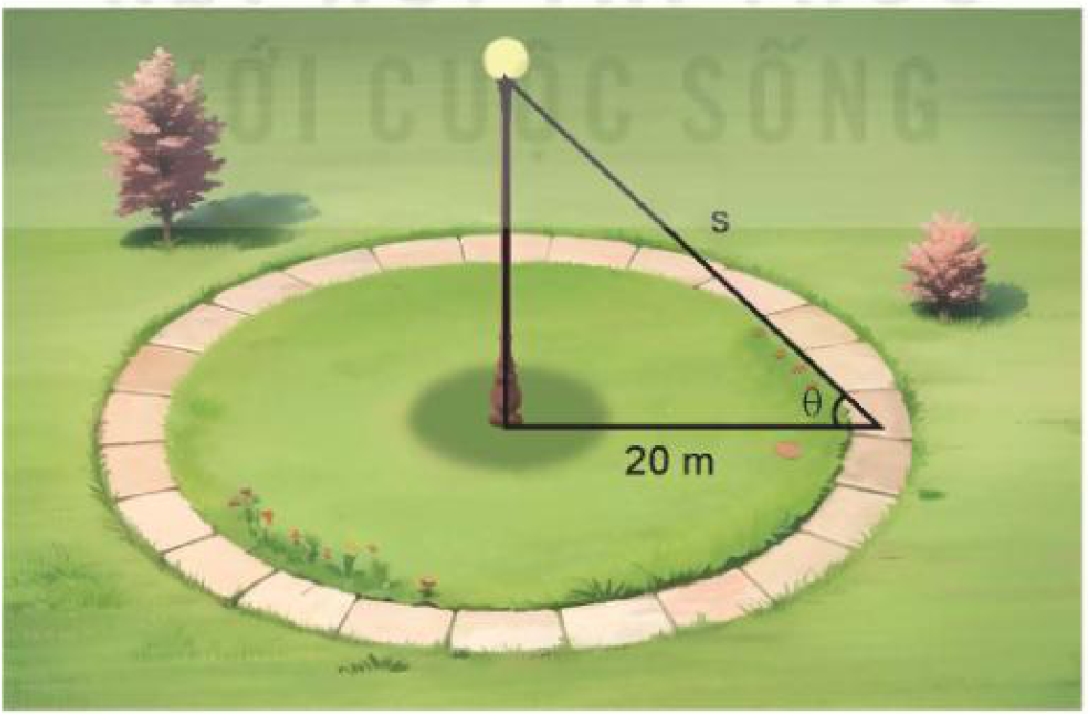
Nhiệm vụ về nhà (cá nhân): Đo chiều cao mép dưới, mép trên của một bức tranh/bảng tin ở trường so với tầm mắt em; tính khoảng cách đứng xem tốt nhất; kiểm chứng bằng đồ thị GeoGebra; nộp ảnh trên Classroom/Padlet.
c) Sản phẩm:
2.15: Đặt khoảng cách đến tường là $x>0$. $tanθ=tan(α−β)$ với $tanα=\frac{7}{x}$, $tanβ=\frac{3}{x}$: $tanθ=\frac{4x}{x^{2}+21}$. Xét $f(x)=\frac{4x}{x^{2}+21}$, $f^{′}(x)=\frac{4(21−x^{2})}{{\left(x^{2}+21\right)}^{2}}=0⇔x=\sqrt{21}$; $θ$ lớn nhất khi $x=\sqrt{21}≈4,58$ m. (SGV dùng định lí sin trong tam giác, cùng kết quả.)
2.16: Chiều cao cột $h>0$: $s=\sqrt{h^{2}+400}$, $sinθ=\frac{h}{s}$, nên $I=\frac{sinθ}{s}=\frac{h}{h^{2}+400}$; $I^{′}(h)=\frac{400−h^{2}}{{\left(h^{2}+400\right)}^{2}}=0⇔h=20$. Cột đèn cao 20 m thì chiếu sáng mạnh nhất (theo công thức của SGK, SGV).
d) Tổ chức thực hiện:
- Giao nhiệm vụ: GV chiếu Bài 2.15; nhóm đôi lập hàm $tanθ$ theo $x$ (5 phút).
- Thực hiện nhiệm vụ: HS dùng công thức $tan(α−β)$; GV vẽ nhanh đồ thị $θ(x)$ trên GeoGebra.
- Báo cáo, thảo luận: 1 HS trình bày; lớp so sánh với cảm nhận khi xem tranh: đứng quá gần hay quá xa đều khó nhìn.
- Kết luận, nhận định: GV chốt; giao Bài 2.16 và nhiệm vụ về nhà.
4. Củng cố bài học (7 phút, cuối Tiết 1)
a) Mục tiêu: HS hệ thống lại kiến thức của bài bằng sơ đồ tư duy; tự đánh giá mức độ đạt yêu cầu cần đạt qua câu hỏi trắc nghiệm; biết bài học của tiết sau. Sử dụng hệ thống luyện tập trực tuyến do giáo viên/tổ chuyên môn tổ chức để củng cố nội dung bài học, nhận phản hồi và tự đánh giá kết quả; thực hiện đúng quy tắc an toàn, bảo mật và trung thực trong môi trường số (5.2.NC1b; 2.5.NC1a).
b) Nội dung: (1) Sơ đồ tư duy của bài học; (2) 6 câu trắc nghiệm nhiều phương án lựa chọn và 1 câu trắc nghiệm đúng sai; (3) Chuẩn bị cho tiết học sau (dưới đây).
c) Sản phẩm: Nội dung các nhánh sơ đồ tư duy do HS nêu; câu trả lời trắc nghiệm của HS (đáp án và lời giải chi tiết ở dưới); HS ghi tên bài học tiết sau vào vở.
d) Tổ chức thực hiện:
- Sơ đồ tư duy (2 phút): GV chiếu sơ đồ tư duy chỉ có tên 4 nhánh, yêu cầu HS nêu nội dung từng nhánh; GV lần lượt hiện nội dung đầy đủ để HS đối chiếu, chụp hoặc chép vào vở.
- Giao nhiệm vụ trắc nghiệm (7 phút): GV chiếu mã QR; HS quét mã, nhập họ tên, lớp và làm 7 câu trong 7 phút rồi nộp bài (HS không có điện thoại: GV chiếu từng câu, HS giơ thẻ A, B, C, D và Đúng/Sai). Thứ tự câu và phương án được đảo ngẫu nhiên cho từng HS nên khi chữa bài, GV và HS gọi theo nội dung, không gọi theo chữ cái.
- Thực hiện, báo cáo: HS làm bài độc lập. GV xem nhanh bảng xếp hạng; với câu có tỉ lệ sai cao, mời 1 HS chọn đúng giải thích cách làm.
- Kết luận, nhận định: GV nhận xét kết quả; HS chưa đạt làm lại các câu sai ở nhà theo lời giải chi tiết.
- Chuẩn bị bài sau (1 phút): GV thông báo tên bài học tiết sau; HS ghi vào vở.
(1) Sơ đồ tư duy bài học
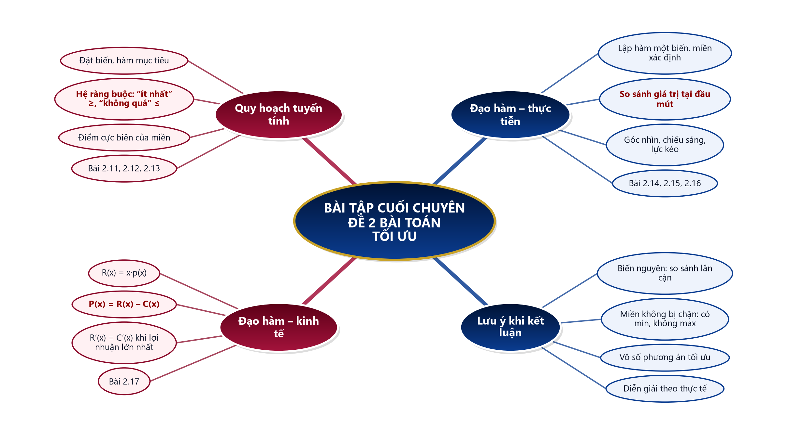
(2) Câu hỏi trắc nghiệm
 | BÀI TRẮC NGHIỆM CỦNG CỐ ONLINE – BÀI TẬP CUỐI CHUYÊN ĐỀ 2. ỨNG DỤNG TOÁN HỌC ĐỂ GIẢI QUYẾT MỘT SỐ BÀI TOÁN TỐI ƯU  Đường link: https://trangtu66.github.io/Taode_thi_online/cc_btcccd2_t12.html  HS quét mã QR bằng điện thoại (camera hoặc Zalo) hoặc mở đường link, nhập họ tên, lớp rồi làm 7 câu dưới đây. Nộp bài xong, hệ thống chấm điểm theo thang 10 và hiện lời giải chi tiết từng câu.
Phần I. Câu trắc nghiệm nhiều phương án lựa chọn
Câu 1 (Nhận biết). Bài toán quy hoạch tuyến tính có miền chấp nhận được là miền đa giác khác rỗng. Khẳng định đúng là
A. Bài toán chỉ có phương án tối ưu khi miền đa giác là tam giác | B. Bài toán luôn có phương án tối ưu và phương án tối ưu là một trong các điểm cực biên
C. Phương án tối ưu luôn là gốc toạ độ $O(0;0)$ | D. Phương án tối ưu luôn nằm bên trong miền đa giác, không nằm trên cạnh
Câu 2 (Thông hiểu). Nhà máy sản xuất $x$ sản phẩm loại I và $y$ sản phẩm loại II với $2x+y≤70$, $x+y≤40$, $x+3y≤90$, $x,y≥0$; lợi nhuận $F=400x+600y$ (nghìn đồng). Phương án cho lợi nhuận lớn nhất là
A. $\left(35;0\right)$ | B. $\left(30;10\right)$ | C. $\left(0;30\right)$ | D. $\left(15;25\right)$
Câu 3 (Thông hiểu). Cần cử $x$ người ở Hà Nội ($12≤x≤28$) và $y$ người ở TP. Hồ Chí Minh ($16≤y≤22$), $x+y≥40$; vé khứ hồi lần lượt $2$ triệu đồng và $2,4$ triệu đồng. Tổng chi phí vé nhỏ nhất là
A. $86,4$ triệu đồng | B. $88,8$ triệu đồng | C. $94,4$ triệu đồng | D. $62,4$ triệu đồng
Câu 4 (Thông hiểu). Hàm cầu $p=100−0,5x$ và hàm chi phí $C=40x+37,5$ ($p$ tính bằng nghìn đồng). Mức giá mang lại lợi nhuận lớn nhất là
A. $50$ nghìn đồng | B. $60$ nghìn đồng | C. $70$ nghìn đồng | D. $40$ nghìn đồng
Câu 5 (Vận dụng). Bức tranh cao $4$ m treo trên tường, mép dưới cao hơn tầm mắt người quan sát $3$ m. Để góc nhìn bức tranh lớn nhất, người quan sát phải đứng cách tường khoảng
A. $3$ m | B. $4,58$ m | C. $7$ m | D. $2$ m
Câu 6 (Vận dụng). Xe khách sức chứa tối đa $60$ người; chở $x$ khách thì giá vé mỗi khách là $50 000{\left(3−\frac{x}{40}\right)}^{2}$ đồng. Doanh thu lớn nhất khi xe chở
A. $120$ khách | B. $60$ khách | C. $30$ khách | D. $40$ khách
Phần II. Câu trắc nghiệm đúng sai
Câu 7 (Vận dụng – thực tiễn). Một hợp tác xã ở Vĩnh Thạnh mỗi ngày sản xuất $x$ kg cà phê bột và $y$ kg cà phê hạt rang. Máy rang chỉ rang được tối đa $400$ kg/ngày ($x+y≤400$), máy xay chỉ xay tối đa $300$ kg/ngày ($x≤300$), nhu cầu cà phê hạt tối đa $250$ kg/ngày ($y≤250$). Lợi nhuận mỗi kg cà phê bột là $40$ nghìn đồng, mỗi kg cà phê hạt là $50$ nghìn đồng (số liệu giả định). Xét tính đúng, sai của các khẳng định sau:
a) Hàm mục tiêu là $F(x;y)=40x+50y$ (nghìn đồng).
b) $\left(300;100\right)$ là một điểm cực biên của miền chấp nhận được.
c) Lợi nhuận lớn nhất mỗi ngày là $18,5$ triệu đồng.
d) Để lợi nhuận lớn nhất, hợp tác xã nên sản xuất $300$ kg cà phê bột và $100$ kg cà phê hạt.
Đáp án và lời giải chi tiết
(Đáp án ghi theo thứ tự gốc trong KHBD; khi chữa bài online, gọi theo nội dung phương án vì thứ tự đã được xáo trộn.)
Câu | 1 | 2 | 3 | 4 | 5 | 6 | 7
Đáp án | B | D | A | C | B | D | a) Đ  b) Đ  c) Đ  d) S
Câu 1. Theo Nhận xét (SGK tr.27): nếu $S≠∅$ và là miền đa giác thì bài toán luôn có phương án tối ưu và đó là một trong các phương án cực biên.
Câu 2. Các điểm cực biên $O$, $\left(0;30\right)$, $\left(15;25\right)$, $\left(30;10\right)$, $\left(35;0\right)$ cho $F$ bằng $0$; $18 000$; $21 000$; $18 000$; $14 000$. Lớn nhất tại $\left(15;25\right)$.
Câu 3. Điểm cực biên $\left(28;22\right)$, $\left(18;22\right)$, $\left(24;16\right)$, $\left(28;16\right)$; $F=2x+2,4y$ lần lượt $108,8$; $88,8$; $86,4$; $94,4$. Nhỏ nhất $86,4$ triệu đồng tại $\left(24;16\right)$ ($62,4$ là do bỏ quên ràng buộc $x+y≥40$).
Câu 4. $P(x)=x(100−0,5x)−40x−37,5=60x−0,5x^{2}−37,5$; $P^{′}(x)=60−x=0⇔x=60$; giá $p=100−30=70$ nghìn đồng ($50$ là giá cho doanh thu lớn nhất).
Câu 5. Góc nhìn $θ=arctan\frac{7}{x}−arctan\frac{3}{x}$; xét $y=tanθ=\frac{4x}{x^{2}+21}$ lớn nhất khi $x=\sqrt{21}≈4,58$ m.
Câu 6. $R(x)=50 000x{\left(3−\frac{x}{40}\right)}^{2}$, $R^{′}(x)=0⇔x=40$ (loại $x=120>60$); $R(40)=8 000 000>R(60)=6 750 000$.
Câu 7.
a) Đúng. Lợi nhuận bằng $40x+50y$ nghìn đồng.
b) Đúng. Giao điểm của $x=300$ và $x+y=400$ là $\left(300;100\right)$, thoả mãn $y≤250$.
c) Đúng. Điểm cực biên $O$, $\left(300;0\right)$, $\left(300;100\right)$, $\left(150;250\right)$, $\left(0;250\right)$ cho $F$: $0$; $12 000$; $17 000$; $18 500$; $12 500$ (nghìn đồng).
d) Sai. Phương án tối ưu là $\left(150;250\right)$: $150$ kg cà phê bột, $250$ kg cà phê hạt.
(3) Chuẩn bị cho tiết học sau
Kiểm tra chuyên đề 2 (PPCT chuyên đề: T24). HS ôn tập Bài 3, Bài 4 và Bài tập cuối chuyên đề 2; mang thước kẻ, máy tính cầm tay. Tiết sau nữa (T25): Chuyên đề 3 – Bài 5. Tiền tệ. Lãi suất.
IV. KIỂM TRA, ĐÁNH GIÁ
Hoạt động | Hình thức đánh giá | Công cụ | Tiêu chí (thông báo trước cho HS)
HĐ1 | Hỏi – đáp; quan sát | Phiếu HT số 1 | Nêu đúng các bước của hai phương pháp, phân biệt phạm vi áp dụng
HĐ2 | Quan sát; đánh giá nhóm | Bài 2.11 – 2.14, 2.17; Phiếu HT số 2; Nhật ký sử dụng AI | Lập đúng mô hình, giải đúng; chỉ ra đúng bước sai của AI
HĐ3 | Đánh giá sản phẩm cá nhân | Bài 2.15, 2.16; ảnh đo đạc, đồ thị GeoGebra | Lập đúng hàm số, kết luận phù hợp thực tế
Củng cố | Tự đánh giá (trắc nghiệm online) | Bài trắc nghiệm 7 câu, thang 10 điểm | Đạt: từ 5 điểm; Tốt: từ 8 điểm
Tiêu chí đánh giá sản phẩm “Đứng ở đâu để xem tranh rõ nhất?” (HĐ3)
Tiêu chí | Mức tốt | Mức đạt | Mức chưa đạt | Điểm
1. Đo đạc | Đo đúng hai độ cao so với tầm mắt, có ảnh minh chứng | Đo một độ cao | Không đo | 3
2. Mô hình, giải | Lập đúng $tanθ$ theo $x$, tìm đúng khoảng cách tối ưu | Lập đúng hàm, giải sai | Không lập được hàm | 4
3. Kiểm chứng, kết luận | Đồ thị GeoGebra khớp kết quả; kết luận gắn thực tế | Có kết luận, chưa kiểm chứng | Không có kết luận | 3
PHỤ LỤC: PHIẾU HỌC TẬP VÀ HỌC LIỆU
Phiếu học tập số 1 (HĐ1) – Hai phương pháp giải bài toán tối ưu
 | Quy hoạch tuyến tính (Bài 3) | Đạo hàm (Bài 4)
Dấu hiệu nhận dạng
Các bước giải
Phương án tối ưu đạt tại
Lưu ý khi kết luận
Đáp án: QHTT – hàm mục tiêu và các ràng buộc đều bậc nhất theo hai biến; 5 bước: đặt biến, hàm mục tiêu, hệ ràng buộc, miền chấp nhận được và điểm cực biên, tính $F$ tại các điểm cực biên; tối ưu tại một điểm cực biên (có thể cả một cạnh); miền không bị chặn với $A,B>0$, $x,y≥0$ chỉ có giá trị nhỏ nhất. Đạo hàm – đại lượng cần tối ưu phụ thuộc một biến; 5 bước: hiểu vấn đề, kí hiệu, lập hàm và miền xác định, phát biểu bài toán, tìm GTLN/GTNN; tối ưu tại điểm tới hạn hoặc đầu mút; biến nguyên – so sánh hai giá trị nguyên lân cận.
Phiếu học tập số 2 (HĐ2 – Nhiệm vụ 3) – Trạm kiểm chứng AI
Các lời giải dưới đây do một chatbot AI tạo ra. Nhóm hãy: (1) chỉ ra bước sai và giải thích; (2) viết lại cho đúng; (3) hỏi chatbot AI theo câu lệnh mẫu và ghi Nhật ký sử dụng AI.
Lời giải AI số 1 (nhóm lẻ). Đề: Bài 2.13.
“Ràng buộc: $12≤x≤28$, $16≤y≤22$. $F=2x+2,4y$ nhỏ nhất khi $x$, $y$ nhỏ nhất: $F(12;16)=62,4$. Vậy cử 12 người ở Hà Nội, 16 người ở TP. Hồ Chí Minh, chi phí 62,4 triệu đồng.”
Lời giải AI số 2 (nhóm chẵn). Đề: Bài 2.17a.
“Doanh thu $R(x)=x(100−0,5x)=100x−0,5x^{2}$, $R^{′}(x)=100−x=0⇔x=100$. Vậy giá cho lợi nhuận lớn nhất là $p=100−50=50$ nghìn đồng.”
Câu lệnh mẫu: “Hãy chỉ ra bước sai trong lời giải sau (nếu có) và giải thích, không giải lại toàn bộ: …”
Đáp án (dành cho GV):
- Lời giải số 1: bỏ sót ràng buộc “tổng cộng ít nhất 40 người” $x+y≥40$ ($12+16=28<40$); đúng: cử 24 người ở Hà Nội, 16 người ở TP. Hồ Chí Minh, chi phí 86,4 triệu đồng.
- Lời giải số 2: tối đa hoá doanh thu chứ không phải lợi nhuận, quên trừ chi phí $C=40x+37,5$; đúng: $P^{′}(x)=60−x=0$, $x=60$, giá 70 nghìn đồng.
Học liệu video (đã kiểm tra đường link; GV xem trước, chỉ chiếu trích đoạn phù hợp)
Video | Kênh | Đường link | Dùng ở
Quy Hoạch Tuyến Tính – Lý Thuyết Và Cách Giải Dễ Hiểu Nhất | Thầy Đỗ Văn Đức – Toán THPT onthi365 | https://www.youtube.com/watch?v=cSH87RPjWoI | HĐ1, HS ôn tập ở nhà trước tiết học
Toán Thực Tế – Hàm Số & Ứng dụng Đạo Hàm (Full Dạng) – Toán 12 | Thầy Nguyễn Phan Tiến | https://www.youtube.com/watch?v=d62ALXk6D0Y | Ôn tập trước kiểm tra chuyên đề 2
Mẫu Nhật ký sử dụng AI (HĐ3, HĐ4)
Lần | Câu lệnh em/nhóm đã nhập | AI trả lời (tóm tắt) | Em/nhóm kiểm chứng thế nào? Đúng/sai? | Em/nhóm đã dùng gợi ý vào đâu
1
2

